Documento de Pruebas Realizadas
Software Matemático IA

Aprendiz:
Santiago Peña Aranda

Instructor:
Janier Andrés Ballesteros Rincón

Centro de Gestión Sur colombiano Sostenible sede Yamboró
Análisis y Desarrollo de Software 3312744
Agosto de 2026
Contenido
- Introducción
- Metodología de Pruebas
- Casos de Prueba
- Resumen de Resultados
- Conclusión

1. Introducción
El presente documento reúne las pruebas ejecutadas sobre el sistema Software Matemático IA con el fin de verificar el correcto funcionamiento de cada uno de sus módulos, de acuerdo con lo solicitado en el Paso 17 del instructivo de la actividad de aprendizaje. Las pruebas cubren el registro de usuarios, el inicio de sesión, la consulta matemática, la respuesta de la inteligencia artificial, el registro y la consulta del historial, las validaciones de los formularios y el manejo de errores del sistema.
Cada prueba se documentó siguiendo una estructura de caso de prueba compuesta por un código único, el escenario evaluado, los pasos ejecutados, el resultado esperado, el resultado obtenido y el estado final de la prueba (aprobada o fallida). Este formato permite trazar de manera objetiva el comportamiento del sistema frente a entradas válidas, entradas inválidas y condiciones de error.
2. Metodología de Pruebas
Las pruebas se realizaron de manera manual, ejecutando la aplicación de escritorio en el entorno de desarrollo e interactuando directamente con cada interfaz gráfica, tal como lo haría un usuario final. Se aplicó un enfoque de pruebas de caja negra, en el cual se evaluó el comportamiento del sistema a partir de las entradas proporcionadas y las salidas obtenidas, sin analizar la implementación interna del código durante la ejecución de cada caso.
Se definieron tres tipos de escenarios para cada módulo evaluado: escenarios con datos válidos, en los que se espera que el sistema complete la operación correctamente; escenarios con datos inválidos o incompletos, en los que se espera que el sistema muestre un mensaje de validación sin permitir la operación; y escenarios de error o excepción, en los que se simularon condiciones adversas, como la ausencia de conexión a Internet, para verificar que la aplicación las controle sin cerrarse de forma inesperada.
Cada caso de prueba fue documentado con evidencia fotográfica de la pantalla correspondiente. Los espacios señalados a lo largo del documento indican el punto exacto en el cual debe insertarse la captura de pantalla que respalda el resultado obtenido.

3. Casos de Prueba
3.1 Módulo de Registro de Usuarios
Tabla 1
Casos de prueba del módulo de registro
Código | Escenario | Pasos ejecutados | Resultado esperado | Resultado obtenido | Estado
CP-01 | Registro con datos válidos | Ingresar nombre completo, usuario y contraseña que cumplan el formato requerido y presionar "Crear cuenta". | El sistema crea el usuario y muestra el mensaje "Registro exitoso", regresando a la pantalla de inicio de sesión. | El sistema creó el usuario correctamente y mostró el mensaje esperado. | Aprobada
CP-02 | Registro con usuario ya existente | Registrar un usuario con un nombre de usuario que ya se encuentra almacenado en la base de datos. | El sistema muestra el mensaje "El usuario ya existe" y no crea un registro duplicado. | El sistema detectó el usuario duplicado y mostró el mensaje correspondiente. | Aprobada
CP-03 | Registro con campos vacíos | Presionar "Crear cuenta" dejando el campo de nombre, usuario o contraseña en blanco. | El sistema muestra un mensaje de campo obligatorio y ubica el foco en el campo vacío. | El sistema impidió el registro y señaló el campo vacío. | Aprobada
CP-04 | Contraseñas no coincidentes | Ingresar una contraseña y una confirmación de contraseña diferentes entre sí. | El sistema muestra el mensaje "Las contraseñas no coinciden" y limpia el campo de confirmación. | El sistema mostró el mensaje esperado y limpió el campo. | Aprobada
Nota. Elaboración propia a partir de las pruebas ejecutadas sobre el sistema Software Matemático IA
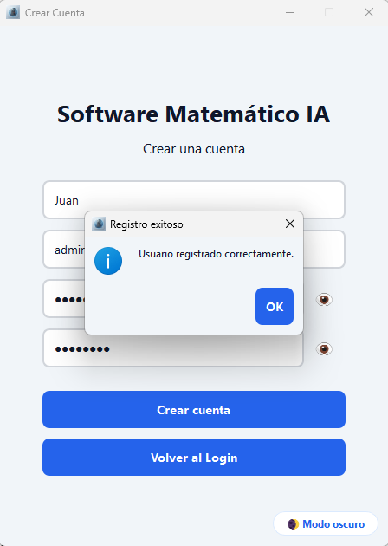
Figura 1
Registro exitoso de un nuevo usuario en el sistema.
3.2 Módulo de Inicio de Sesión
Tabla 2
Casos de prueba del módulo de inicio de sesión
Código | Escenario | Pasos ejecutados | Resultado esperado | Resultado obtenido | Estado
CP-05 | Inicio de sesión con credenciales correctas | Ingresar un usuario y contraseña previamente registrados y presionar "Iniciar Sesión". | El sistema valida las credenciales y abre el panel principal con el nombre del usuario. | El sistema autenticó al usuario y mostró el panel principal correctamente. | Aprobada
CP-06 | Inicio de sesión con contraseña incorrecta | Ingresar un usuario existente con una contraseña incorrecta. | El sistema muestra un mensaje de contraseña incorrecta, limpia el campo y no otorga acceso. | El sistema rechazó el acceso y mostró el mensaje esperado. | Aprobada
CP-07 | Inicio de sesión con usuario inexistente | Ingresar un nombre de usuario que no existe en la base de datos. | El sistema no permite el acceso y muestra un mensaje de error de autenticación. | El sistema impidió el acceso, cumpliendo con la restricción de no permitir usuarios inexistentes. | Aprobada
CP-08 | Inicio de sesión con campos vacíos | Presionar "Iniciar Sesión" sin ingresar usuario ni contraseña. | El sistema muestra un mensaje de campo obligatorio y ubica el foco en el campo correspondiente. | El sistema impidió el envío del formulario y señaló el campo vacío. | Aprobada
Nota. Elaboración propia a partir de las pruebas ejecutadas sobre el sistema Software Matemático IA
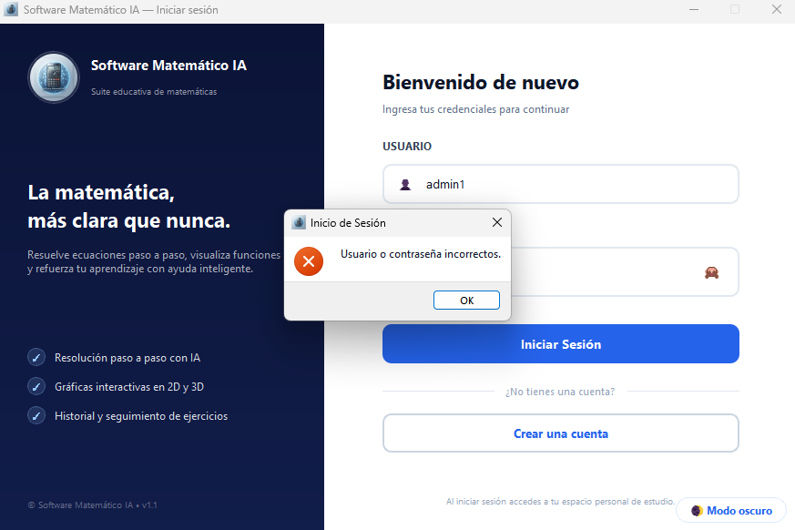
Figura 2
Mensaje de contraseña incorrecta durante el inicio de sesión.
3.3 Módulo de Resolución de Problemas e Integración con IA
Tabla 3
Casos de prueba del módulo de resolución de problemas
Código | Escenario | Pasos ejecutados | Resultado esperado | Resultado obtenido | Estado
CP-09 | Resolución de un problema por texto | Escribir un ejercicio matemático en el campo de texto y presionar "Resolver". | El sistema envía el problema a la IA y muestra el procedimiento y el resultado por separado. | El sistema mostró el procedimiento y el resultado correctamente separados en pantalla. | Aprobada
CP-10 | Resolución de un problema mediante imagen | Cargar una imagen de un ejercicio matemático y presionar "Resolver". | El sistema procesa la imagen, obtiene el enunciado y muestra el procedimiento y el resultado. | El sistema interpretó la imagen y devolvió una solución consistente con el ejercicio. | Aprobada
CP-11 | Envío de problema vacío | Presionar "Resolver" sin haber escrito ni cargado ningún problema. | El sistema muestra un mensaje indicando que el problema no puede estar vacío. | El sistema impidió el envío y mostró el mensaje de validación. | Aprobada
CP-12 | Verificación matemática automática | Resolver una expresión aritmética simple que pueda ser verificada por SymPy. | El sistema valida el resultado numérico devuelto por la IA y lo señala como verificado. | El sistema comparó el resultado con el cálculo simbólico y confirmó su validez. | Aprobada
CP-13 | Error de conexión a Internet | Desconectar la red del equipo y presionar "Resolver" con un problema escrito. | El sistema muestra un mensaje de error de conexión sin cerrarse de forma inesperada. | El sistema mostró el mensaje "Error de conexión" y permaneció operativo. | Aprobada
CP-14 | Clave de API inválida | Configurar una clave de API incorrecta en el archivo de entorno y presionar "Resolver". | El sistema muestra el mensaje "El proveedor rechazó la API Key" indicando el código de error 401. | El sistema identificó el rechazo de la clave y mostró el mensaje diferenciado. | Aprobada
CP-15 | Límite de solicitudes excedido | Realizar múltiples solicitudes seguidas hasta alcanzar el límite del proveedor de IA. | El sistema muestra el mensaje "Límite de solicitudes alcanzado" (código 429). | El sistema mostró el mensaje correspondiente sin interrumpir la aplicación. | Aprobada
Nota. Elaboración propia a partir de las pruebas ejecutadas sobre el sistema Software Matemático IA.
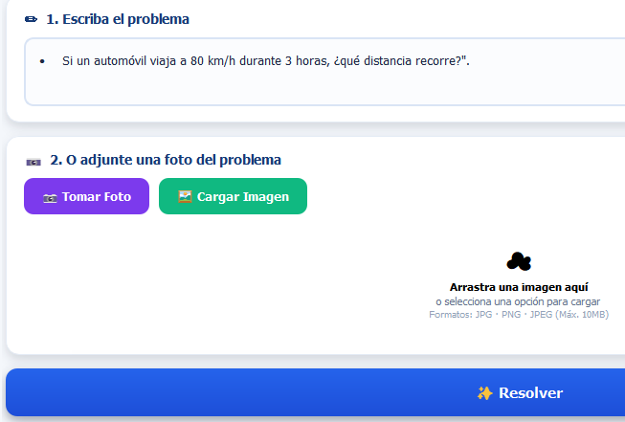
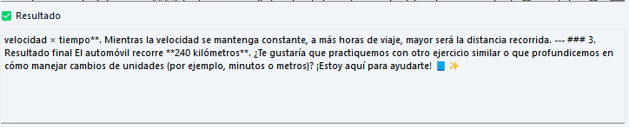
Figura 3
Procedimiento y resultado de un ejercicio resuelto mediante inteligencia artificial.

Figura 4
Mensaje de error mostrado ante la ausencia de conexión a Internet.

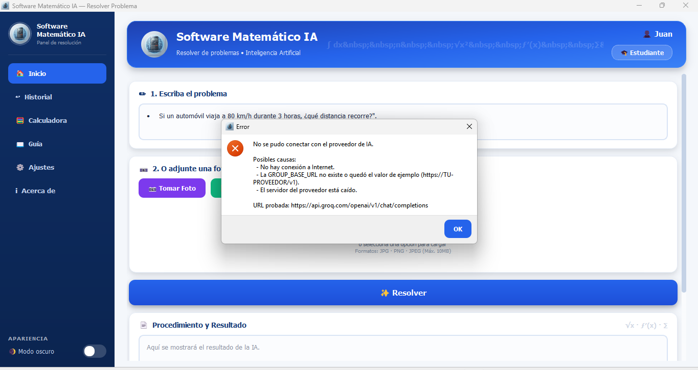
3.4 Módulo de Historial
Tabla 4
Casos de prueba del módulo de historial
Código | Escenario | Pasos ejecutados | Resultado esperado | Resultado obtenido | Estado
CP-16 | Registro automático en el historial | Resolver un problema matemático y consultar el historial inmediatamente después. | La consulta aparece en el historial con problema, procedimiento, resultado, fecha y hora. | La consulta se registró correctamente en el historial con todos los campos completos. | Aprobada
CP-17 | Consulta del detalle de un registro | Seleccionar un registro del historial y revisar la información detallada. | El sistema abre una ventana con el problema, el procedimiento y el resultado del registro seleccionado. | El sistema mostró correctamente el detalle del registro seleccionado. | Aprobada
CP-18 | Borrado del historial | Presionar el botón "Borrar historial" y confirmar la acción. | El sistema elimina todos los registros del historial del usuario y actualiza la lista en pantalla. | El sistema eliminó los registros y la lista quedó vacía. | Aprobada
CP-19 | Actualización del historial | Presionar el botón "Actualizar" tras registrar una nueva consulta desde otra ventana. | El sistema recarga la lista y muestra la consulta más reciente. | El sistema actualizó la lista correctamente con el nuevo registro. | Aprobada
Nota. Elaboración propia a partir de las pruebas ejecutadas sobre el sistema Software Matemático IA.

Figura 5
Historial de consultas matemáticas registradas por el usuario.

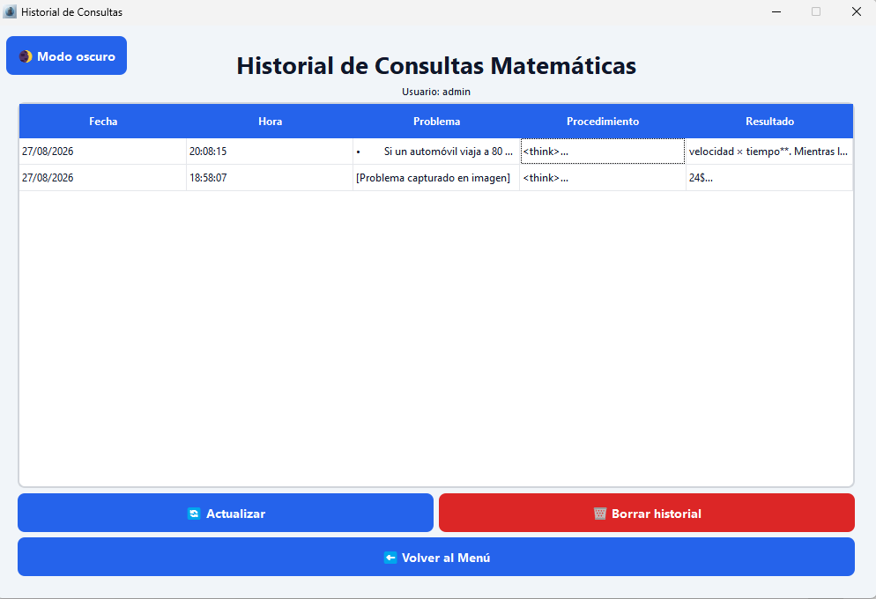

3.5 Módulos de Calculadora y Graficador
Tabla 5
Casos de prueba de los módulos de calculadora y graficador
Código | Escenario | Pasos ejecutados | Resultado esperado | Resultado obtenido | Estado
CP-20 | Operación básica en la calculadora | Ingresar una expresión aritmética simple y presionar "=". | El sistema muestra el resultado correcto en la pantalla de la calculadora. | El sistema calculó y mostró el resultado esperado. | Aprobada
CP-21 | Uso de funciones científicas | Utilizar una función trigonométrica o logarítmica en la calculadora. | El sistema calcula correctamente el resultado según el modo angular configurado (DEG/RAD). | El sistema devolvió el resultado correcto de acuerdo con el modo seleccionado. | Aprobada
CP-22 | Graficación de una función en 2D | Ingresar una expresión matemática en el graficador y presionar "Graficar". | El sistema dibuja la curva de la función en el panel de la pestaña "Gráfica 2D". | El sistema graficó correctamente la función ingresada. | Aprobada
CP-23 | Graficación de una función en 3D | Ingresar una expresión con dos variables en el graficador y seleccionar la pestaña "Gráfica 3D". | El sistema dibuja la superficie correspondiente a la función ingresada. | El sistema generó la superficie tridimensional de forma correcta. | Aprobada
CP-24 | Expresión matemática inválida | Ingresar una expresión con sintaxis incorrecta en el graficador y presionar "Graficar". | El sistema muestra un mensaje de error sin cerrar la aplicación. | El sistema mostró el mensaje de error correspondiente y permaneció operativo. | Aprobada
Nota. Elaboración propia a partir de las pruebas ejecutadas sobre el sistema Software Matemático IA.

Figura 6
Gráfica en dos dimensiones generada por el módulo Graficador.
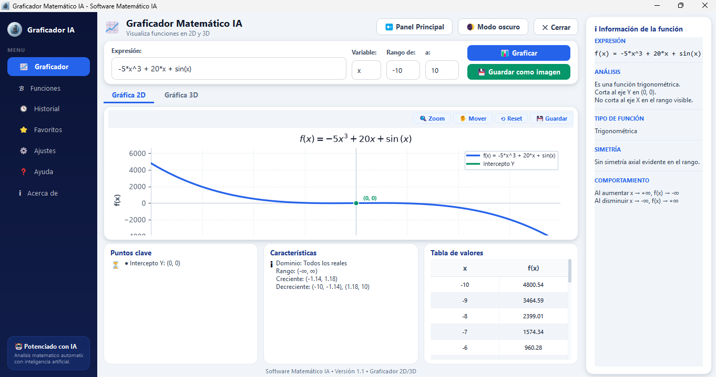
3.6 Validaciones de Entrada y Manejo de Excepciones
Tabla 6
Casos de prueba de validaciones y manejo de excepciones
Código | Escenario | Pasos ejecutados | Resultado esperado | Resultado obtenido | Estado
CP-25 | Formato de nombre de usuario | Registrar un usuario con caracteres especiales o menos de cuatro caracteres en el campo de usuario. | El sistema rechaza el formato y solicita un usuario válido de entre 4 y 20 caracteres alfanuméricos. | El sistema aplicó la expresión regular de validación y rechazó el formato incorrecto. | Aprobada
CP-26 | Formato de contraseña segura | Registrar un usuario con una contraseña de menos de ocho caracteres o sin mayúsculas, minúsculas y números. | El sistema rechaza la contraseña e indica los requisitos mínimos de seguridad. | El sistema validó correctamente el formato exigido para la contraseña. | Aprobada
CP-27 | Cierre inesperado de la base de datos | Simular la ausencia temporal del archivo de base de datos durante una consulta. | El sistema captura la excepción de SQLite y muestra un mensaje de error controlado. | El sistema evitó el cierre abrupto y mostró un mensaje de error controlado. | Aprobada
CP-28 | Respuesta de la API con formato inesperado | Simular una respuesta de la API sin la estructura esperada por el sistema. | El sistema muestra el mensaje "La respuesta de la API no tiene el formato esperado". | El sistema capturó la excepción y mostró el mensaje diferenciado sin detener la aplicación. | Aprobada
Nota. Elaboración propia a partir de las pruebas ejecutadas sobre el sistema Software Matemático IA.
4. Resumen de Resultados
En la Tabla 7 se presenta el resumen consolidado de los casos de prueba ejecutados sobre cada módulo del sistema, indicando el número de casos evaluados y el número de casos aprobados.
Tabla 7
Resumen de resultados por módulo
Módulo | Casos ejecutados | Casos aprobados | % de éxito
Registro de usuarios | 4 | 4 | 100 %
Inicio de sesión | 4 | 4 | 100 %
Resolución de problemas e IA | 7 | 7 | 100 %
Historial | 4 | 4 | 100 %
Calculadora y graficador | 5 | 5 | 100 %
Validaciones y excepciones | 4 | 4 | 100 %
Total | 28 | 28 | 100 %
Nota. Elaboración propia a partir de las pruebas ejecutadas sobre el sistema Software Matemático IA.
5. Conclusión
La ejecución de los 28 casos de prueba permitió verificar que los módulos principales del sistema Software Matemático IA funcionan de acuerdo con los requerimientos funcionales y no funcionales establecidos previamente. Se comprobó que el sistema valida correctamente los datos ingresados por el usuario, gestiona de forma diferenciada los errores de conexión y de la API de inteligencia artificial, y conserva de manera confiable el historial de consultas en la base de datos SQLite.
Como resultado de las pruebas no se identificaron fallas críticas que impidan el uso normal de la aplicación; sin embargo, se recomienda repetir esta batería de pruebas cada vez que se realicen modificaciones significativas al código, en particular sobre el módulo de graficación, con el fin de garantizar que el comportamiento del sistema se mantenga estable tanto en el entorno de desarrollo como en el ejecutable final distribuido al usuario.
Referencias
Myers, G. J., Sandler, C., & Badgett, T. (2011). The art of software testing (3.a ed.). John Wiley & Sons.
Servicio Nacional de Aprendizaje. (2025). Instructivo No. 1: Estudio de caso — Actividad de aprendizaje ADSO, ficha 3312744. Centro de Gestión y Desarrollo Sostenible Surcolombiano.
Sommerville, I. (2011). Software engineering (9.a ed.). Pearson Education.
SQLite Consortium. (2024). SQLite documentation. https://www.sqlite.org/docs.html

